1. 希尔伯特曲线

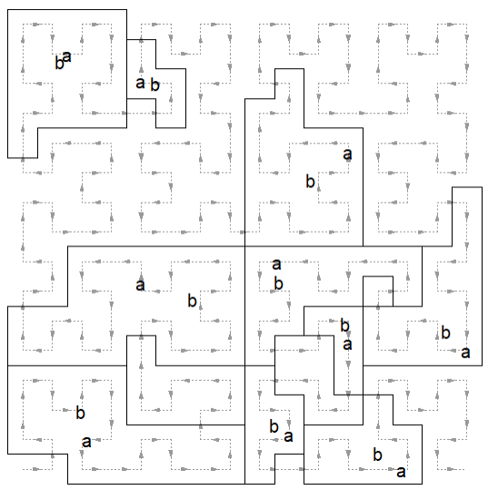

将微生物的相对丰度转化为图例:

希尔伯特曲线可以通过折叠通过直线覆盖平面上所有的点

直线上的长度和颜色深度，菌的排列顺序可以提供微生物的相关信息

可以将微生物组的信息转化到一张图上

|  |  |
| --- | --- |
|  |  |